Литературный календарь
«Облик героини, юн и светел, не померкнет в памяти живых…» И. Костин
(Образ Героя Советского Союза Марии Мелентьевой
в художественной литературе)
Автор | Название произведения | Год  первой публикации | Где  опубликовано  (издано)
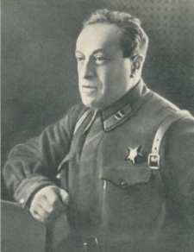  Фиш Г. | Подруги  Очерк | 1943 год | Беломорск: Госиздат К-ФССР,  1943,  (Герои  Отечественной войны)
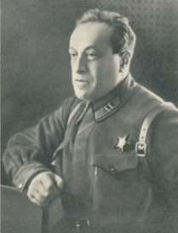  Фиш Г. | Карельские девушки | 1943 год | М., 1943,  (Библиотека молодого партизана) | 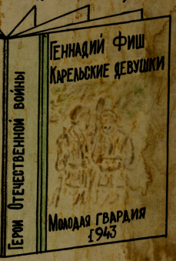
Мокин Г. | Песня  о героинях | 6 октября 1943 года | Фольклор советской Карелии. -  Петрозаводск, 1947.  Песня в бою. Песни Карельского фронта. -  Петрозаводск, 1974 . | 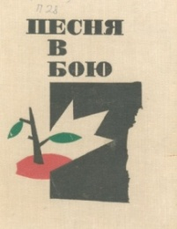
Бойков И. | Героини  былины лесной | 19 октября 1943 года | Песня в бою. Песни Карельского фронта.-  Петрозаводск, 1974 . | 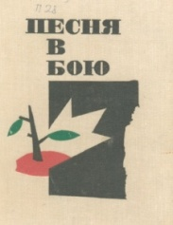
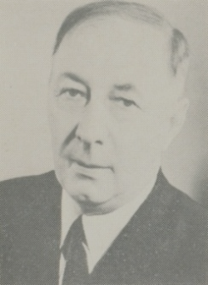  Иванов А. | Легенда о девушках-героинях  Стихотворение | 1946 год | Иванов А.  Молодой порыв - Петрозаводск, 1972.  Иванов А. Жизнь моя, любовь моя… -  Петрозаводск, 1975. | 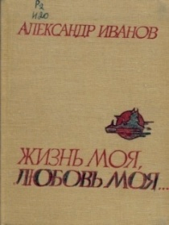
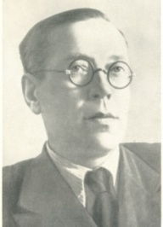  Гуттари Т. | Героиням Стихотворение | 1947 год | Гуттари Т. Избранные стихотворения. Перевод с финского. -  М., 1959 | 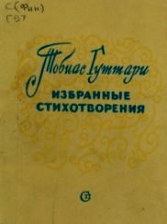
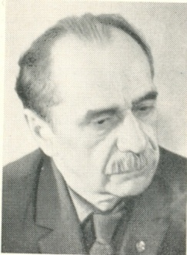  Шмидт Б. | Боевые подруги Стихотворение | 1947год | Молодой большевик,  1947, 27 марта
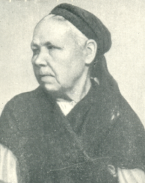  Перттунен Т. | Герой Советского Союза  Мария Мелентьева Карельская эпическая песня | 1949 год | Карельские эпические песни. –  М.,1950. | 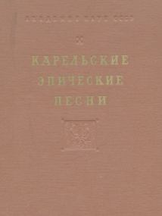
Капитонов И. | Марийка Стихотворение | 1949 год | Красная Пряжа,  1949, 29 октября
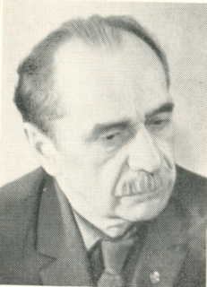  Шмидт Б. | Марийка  Лирическая поэма  (в более поздних изданиях - «Подснежник на скале») | 1955 год | Шмидт Б.  О юности, о славе, о любви. - Петрозаводск, 1958. | 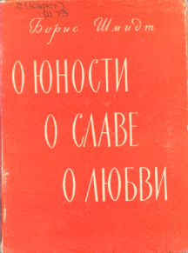
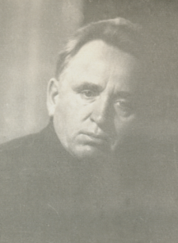  Боков В. | Свирь  Поэма | 1955-1965 | Боков В.  Избранное. –  М.,1970.
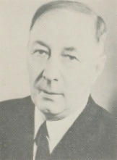  Иванов А. | Это было в Карелии  Драма | 1957 год | Иванов А.  Это было в Карелии. -  Петрозаводск, 1957. | 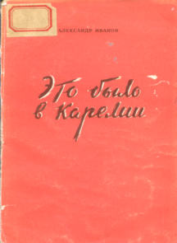
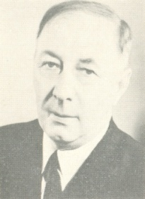  Иванов А. | Рассказ  о подвиге | 1959 год | Иванов А.  Рассказ о подвиге. Первая книга серии очерков о Героях Советского Союза, уроженцах Карелии. –  Петрозаводск, 1959 | 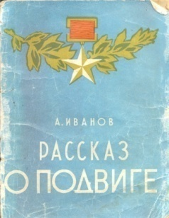
Полонская Е. | Партизанки Стихотворная поэма | 1960 год | Полонская Е. Стихотворения  Л.,1960.
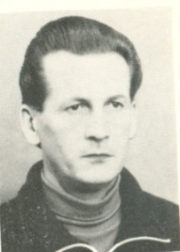  Такала Р. | Марийка Стихотворение | 1972 год | Коммунист Прионежья,  1972, 19 февраля
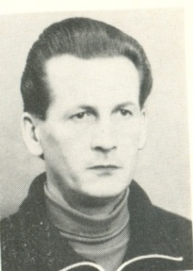  Такала Р. | Подруги Стихотворение | 1976год | Ленинская правда, 1976, 9 мая
Галашова Э. | У памятника Марийки Стихотворение | 1979 год | Ленинское знамя,  1979, 30 июня
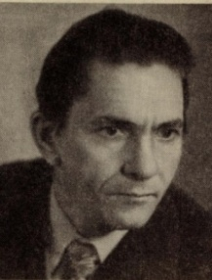  Костин И. | Улица Мелентьевой Стихотворение | 1979 | Ленинская правда, 1979, 28 октября
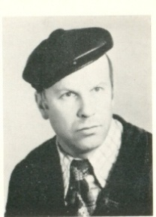  Потиевский В. | Серебряные травы  Баллада | 1982 год | Комсомолец,  1982,31 июля  Потиевский В. Зачарованный лес. -Петрозаводск, 1982 | 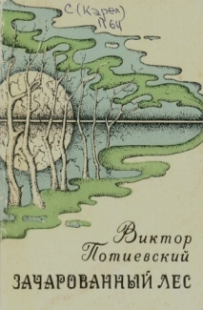
Рантала Р. | Мария Мелентьева Поэма (на финском языке) |  | Punalippu, 1983, №5
Горошнев Д. | Бессмертие  Стихотворение | 1984 год | Ленинское знамя,  1984, 21 января
Корнеева Н. | Верность долгу Стихотворение | 1984 год | Ленинское знамя, 1984, 29 января
Шемякина Н. | Память  Стихотворение | 1985 год | Ленинская правда, 1985, 8 мая
Шемякина Н. | Марийка  Стихотворение | 1986 год | Ленинское знамя,  1986 год, 9 мая
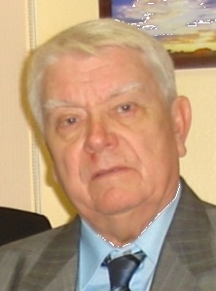  Гордиенко А. | На пути к рассвету Художественно-документальная повесть | 1990 год | Ленинское знамя  Гордиенко А.  На пути к рассвету. -Петрозаводск, 1990. | 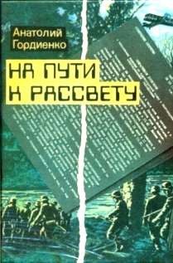
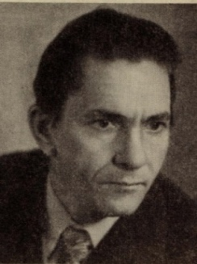  Костин И. | У памятника Марии Мелентьевой  Стихотворение | 2008год | Впервые  прозвучало на встрече  с активистами школьного Музея Боевой славы Пряжинской средней школы  2008, 14 февраля. | 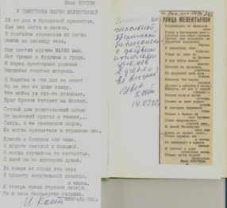

Составитель: заведующая библиотекой МОУ «Пряжинская средняя общеобразовательная школа имени Героя Советского Союза Марии Мелентьевой», руководитель школьного Музея Боевой славы Гришкалаускене Елена Петровна.
Оформитель: заместитель директора МОУ «Пряжинская средняя общеобразовательная школа имени Героя Советского Союза Марии Мелентьевой» по воспитательной работе Адерихо Наталья Сергеевна.

